پروژه عکاسی نمایشگاه صنایع دستی یزد/انسان شناسی شهری/استاد:دکتر ناصر فکوهی/دانشجو:فاطمه حیدرنیا

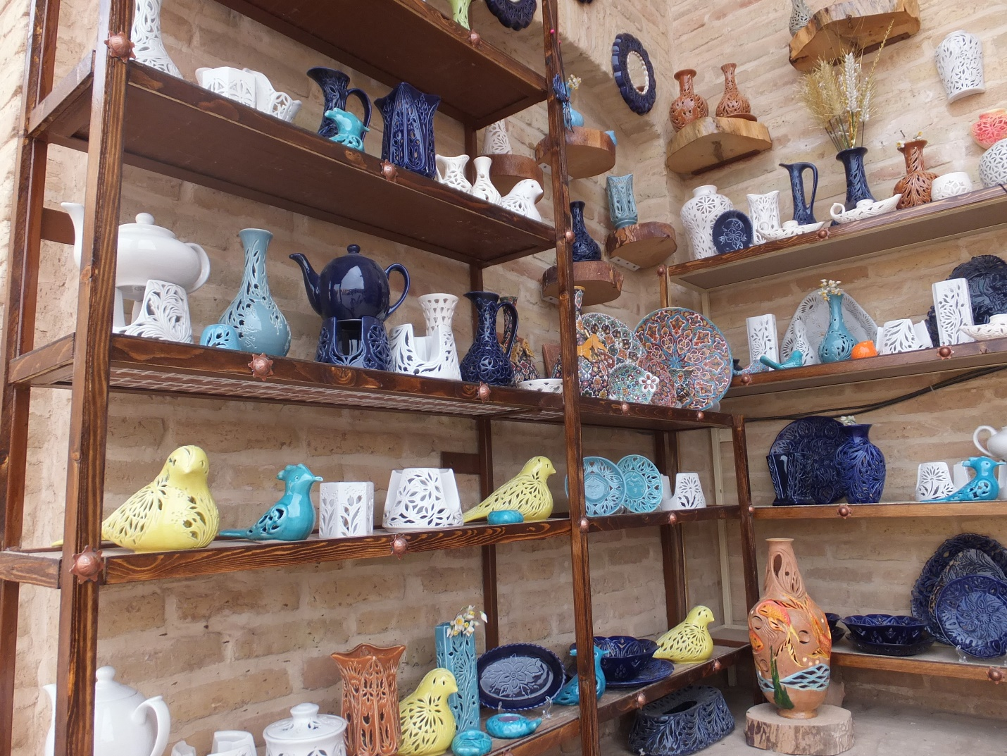
نمونه ای از سفال

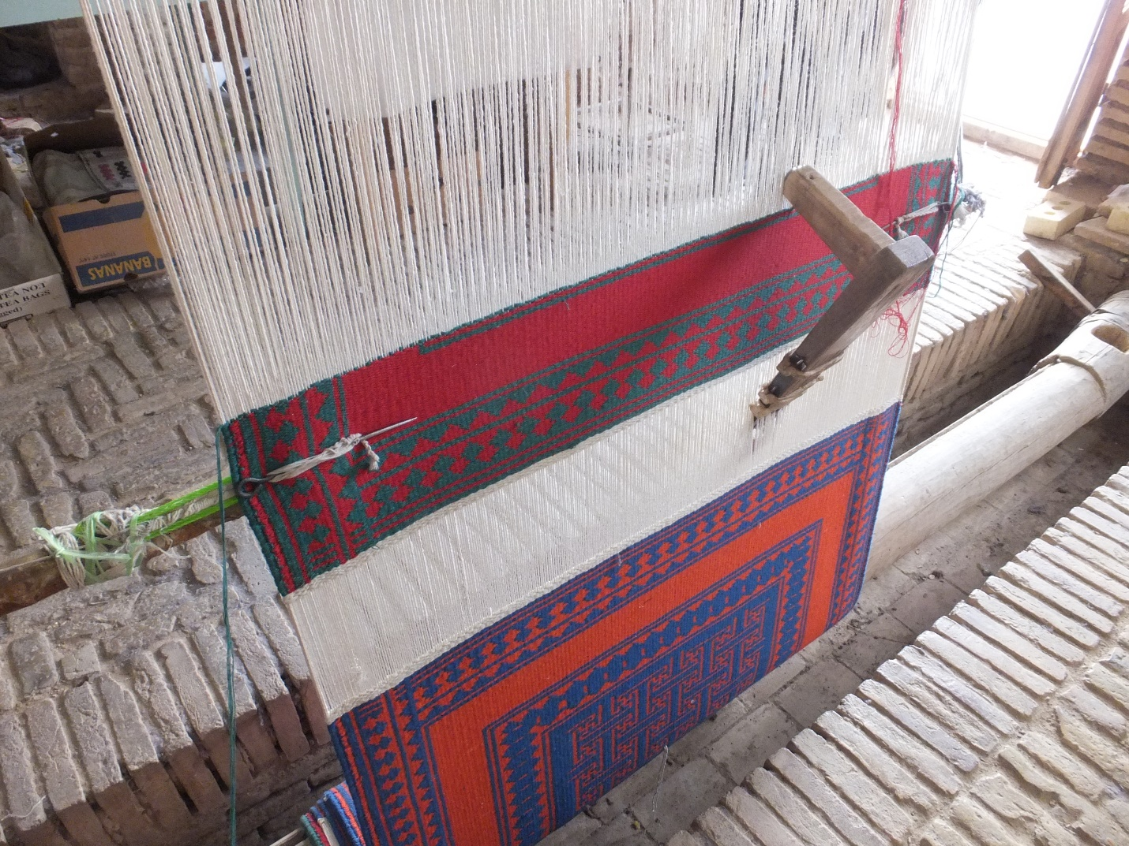
زیلو بافی

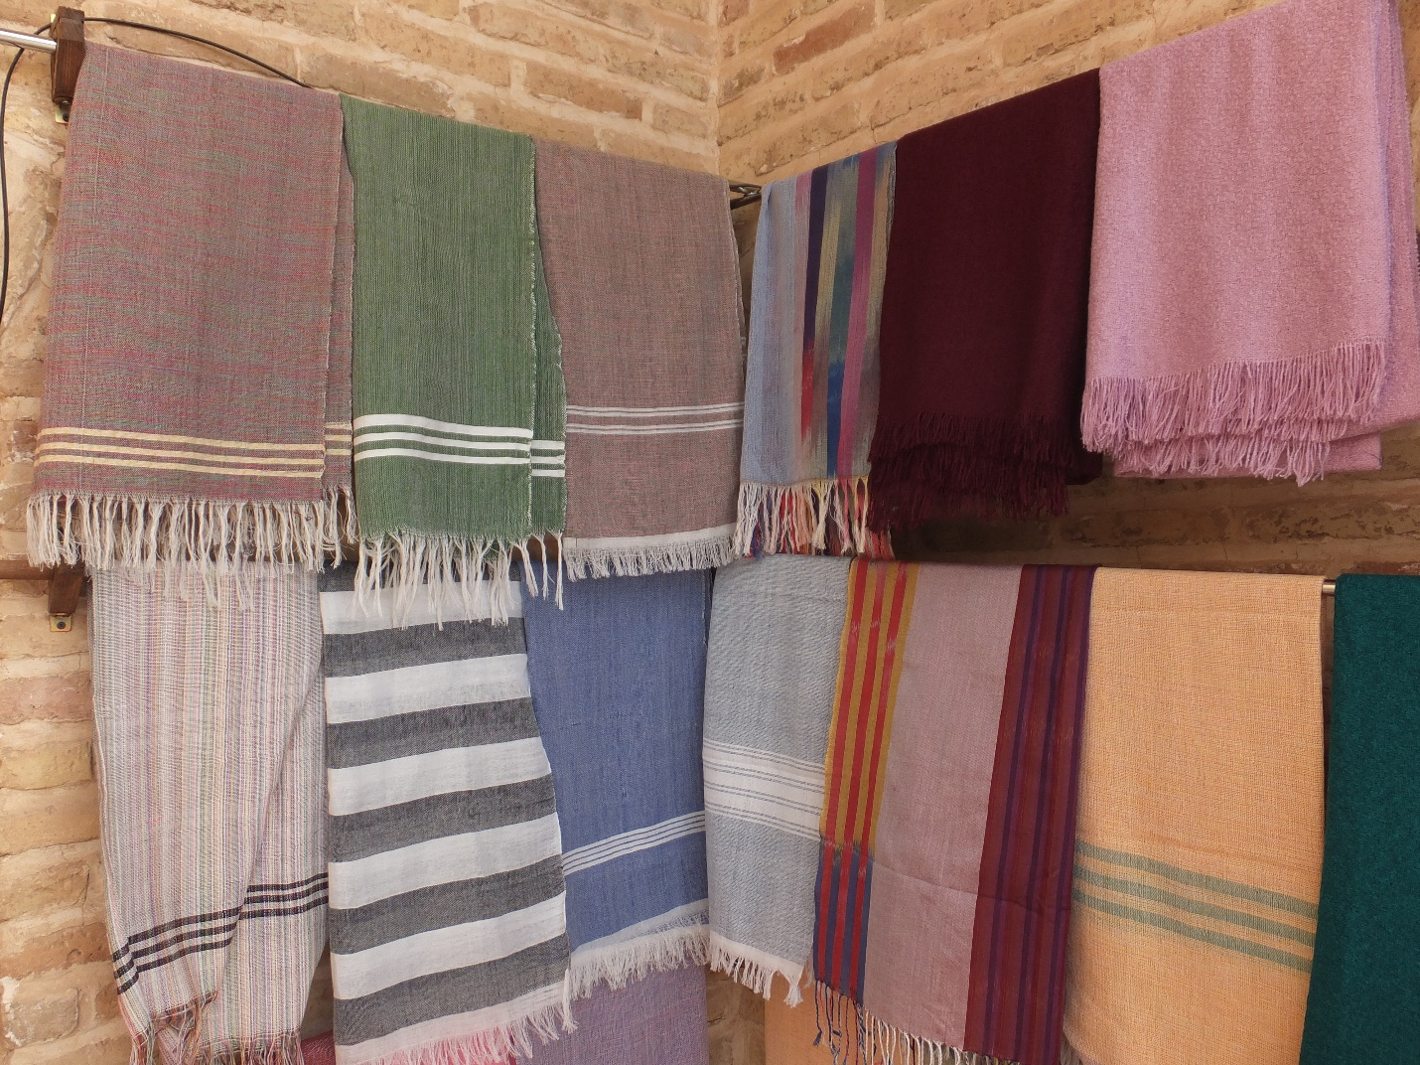
نمونه ای از شال های یزدی و دارایی

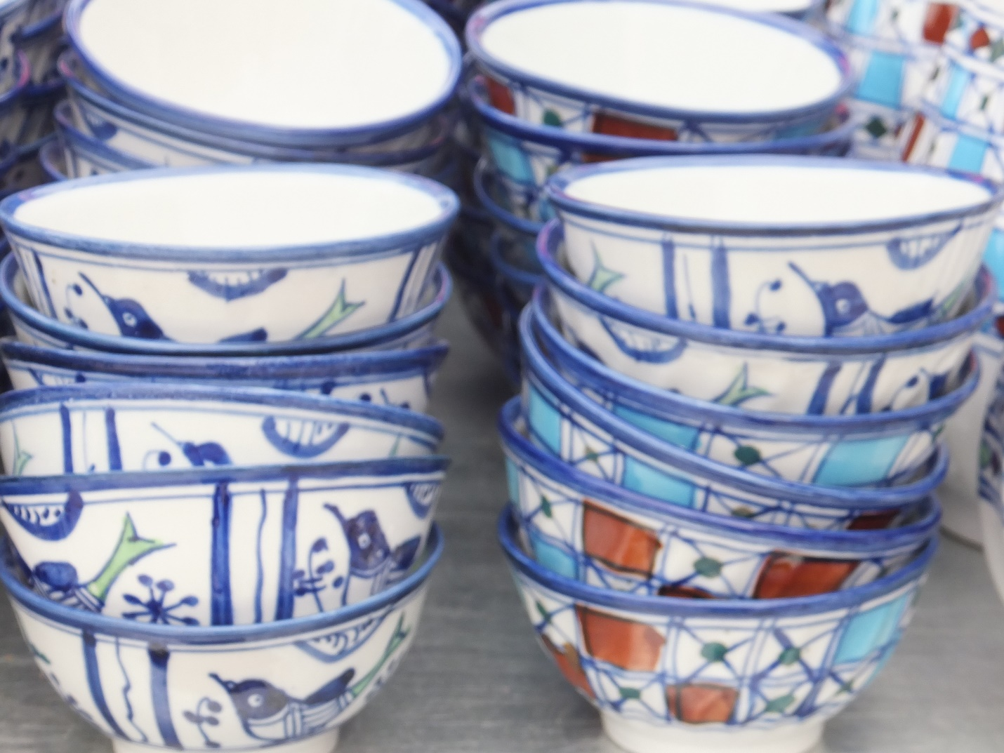
سفال میبد

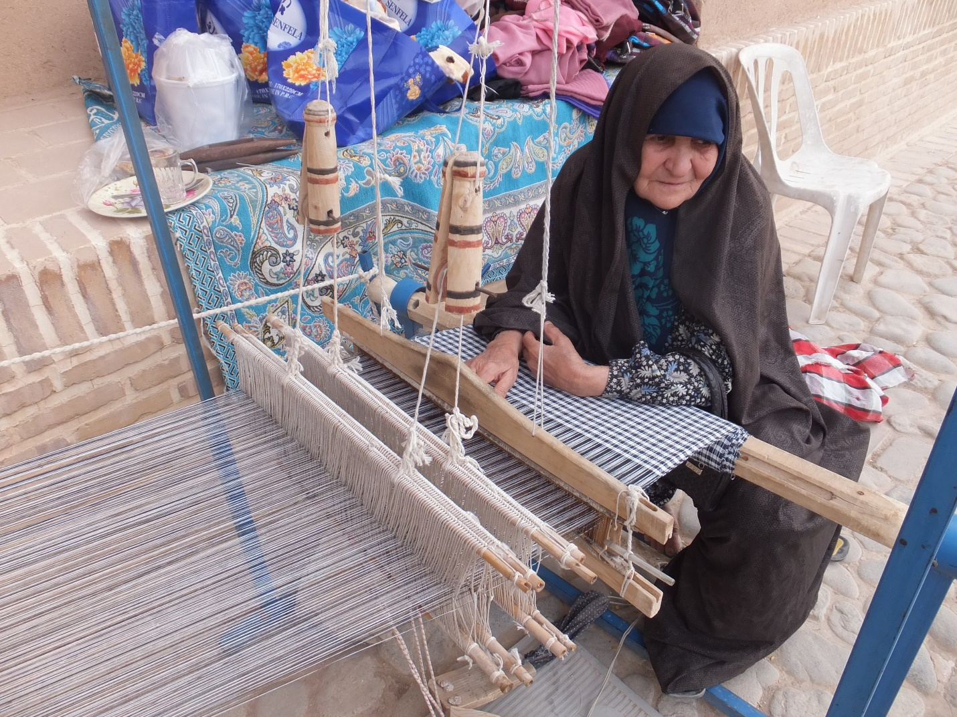
بافت دستی پارچه کاربافی

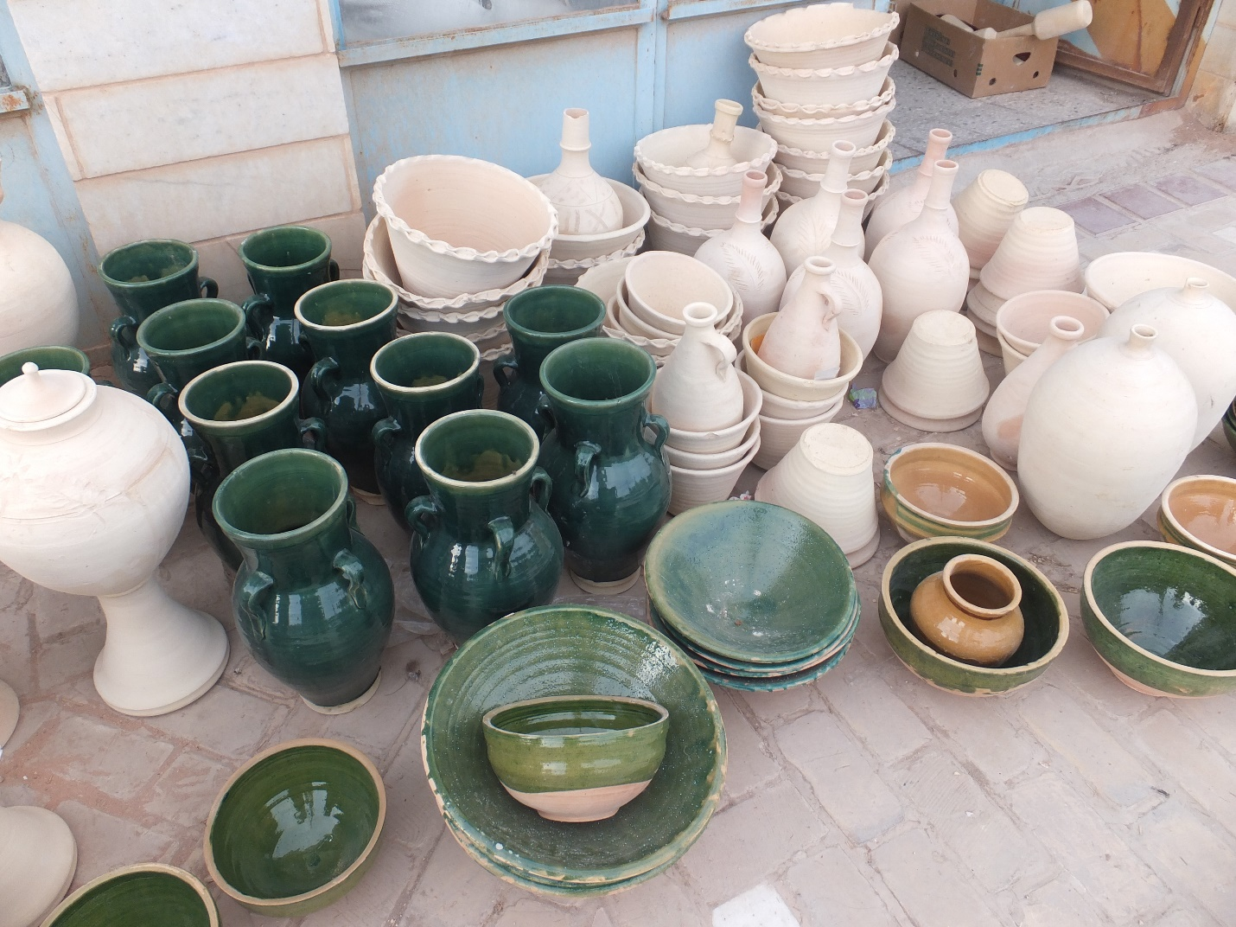
سفال یزد

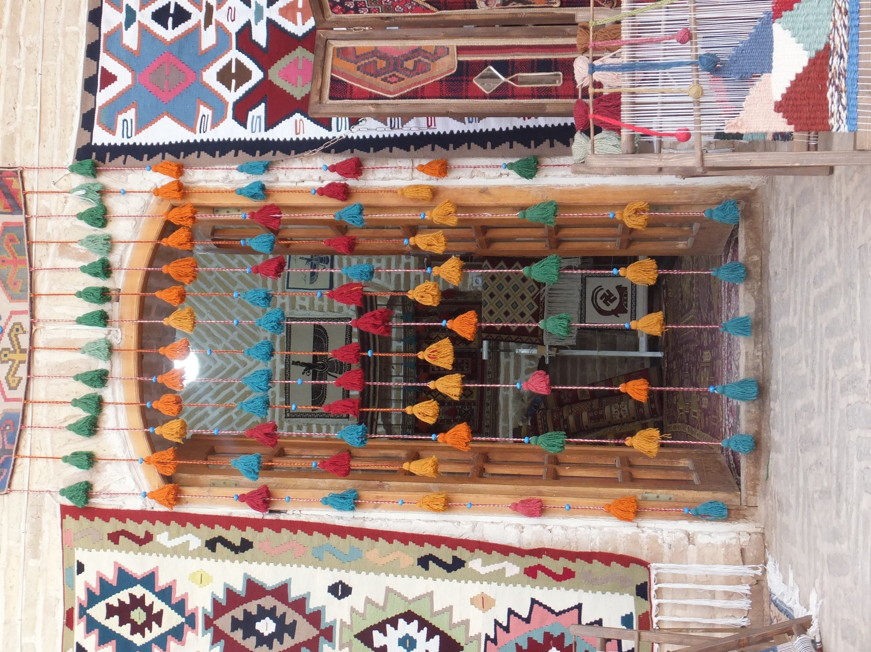
سردر مغازه گلیم بافی

